Основные механизмы содействия и поддержки инвестиций в Хабаровском крае

В регионе действует разноплановая система мер поддержки инвесторов.

Об основных подробно в карточках:

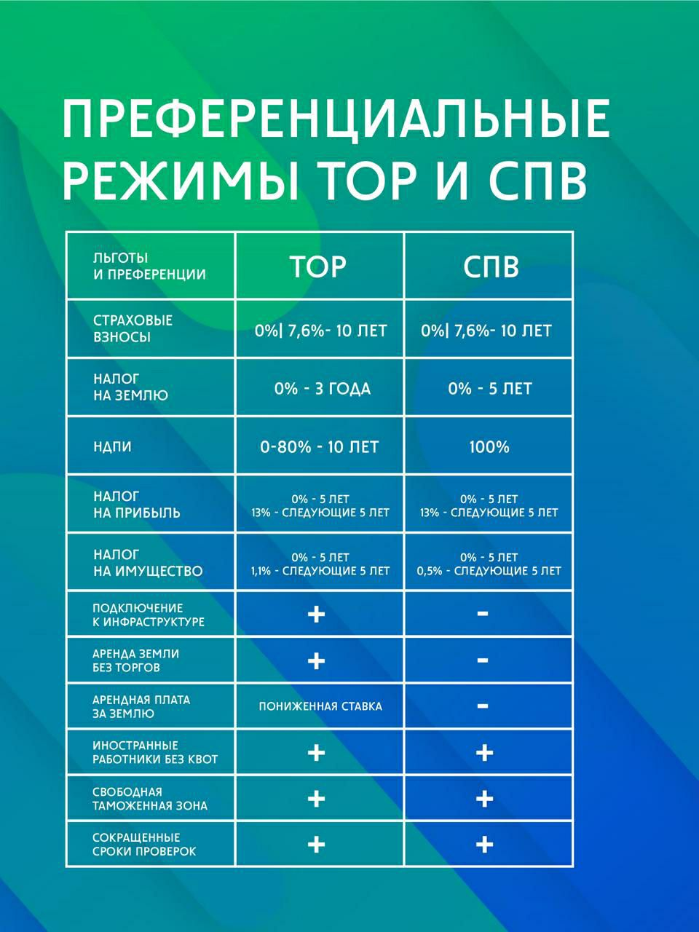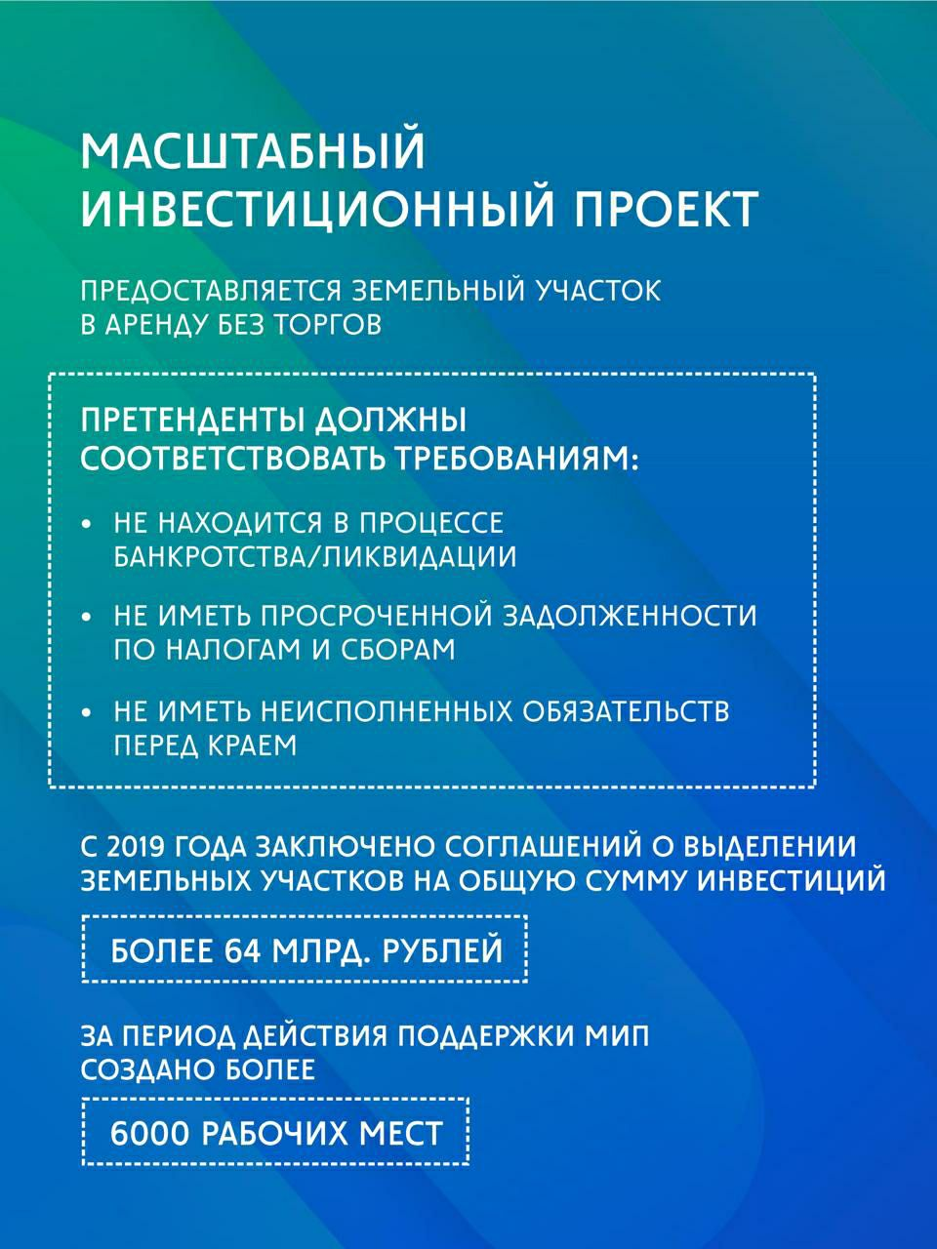

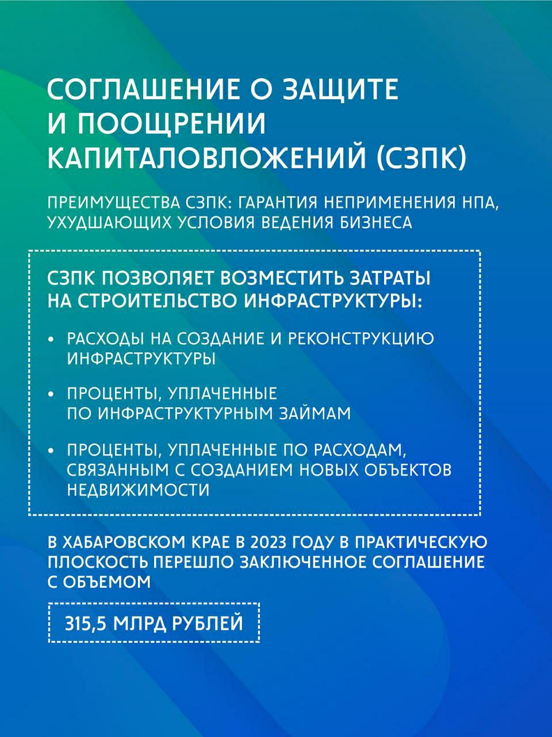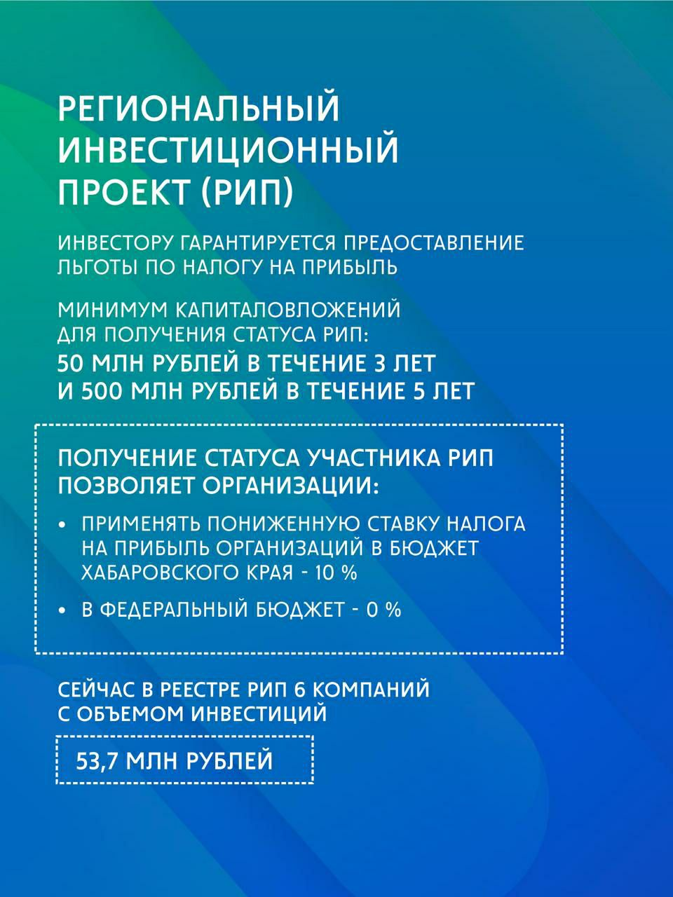

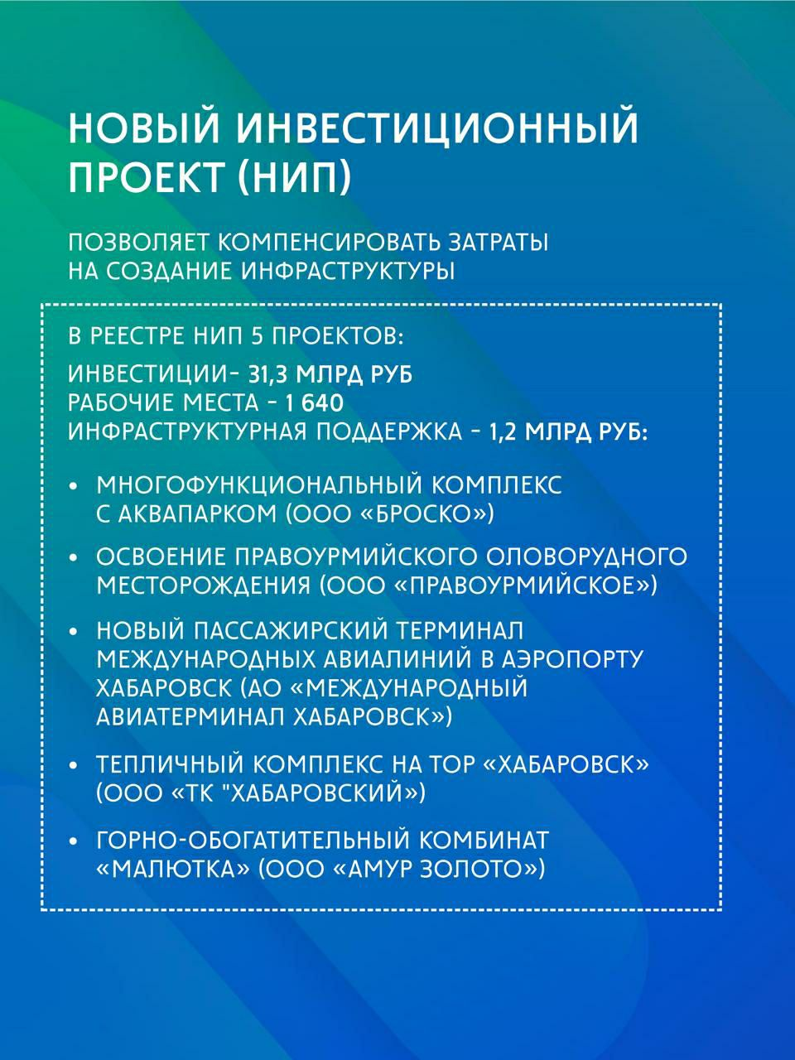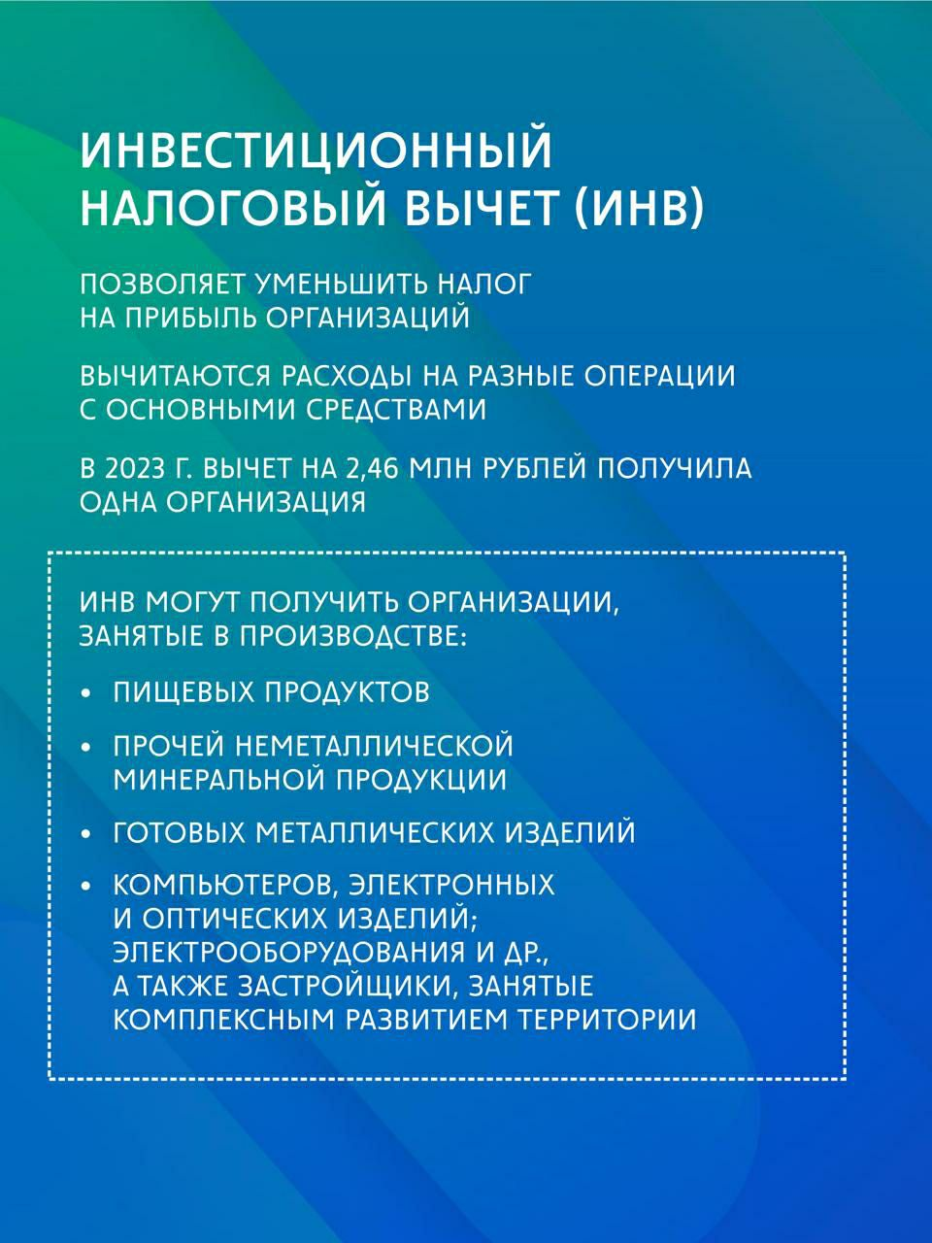

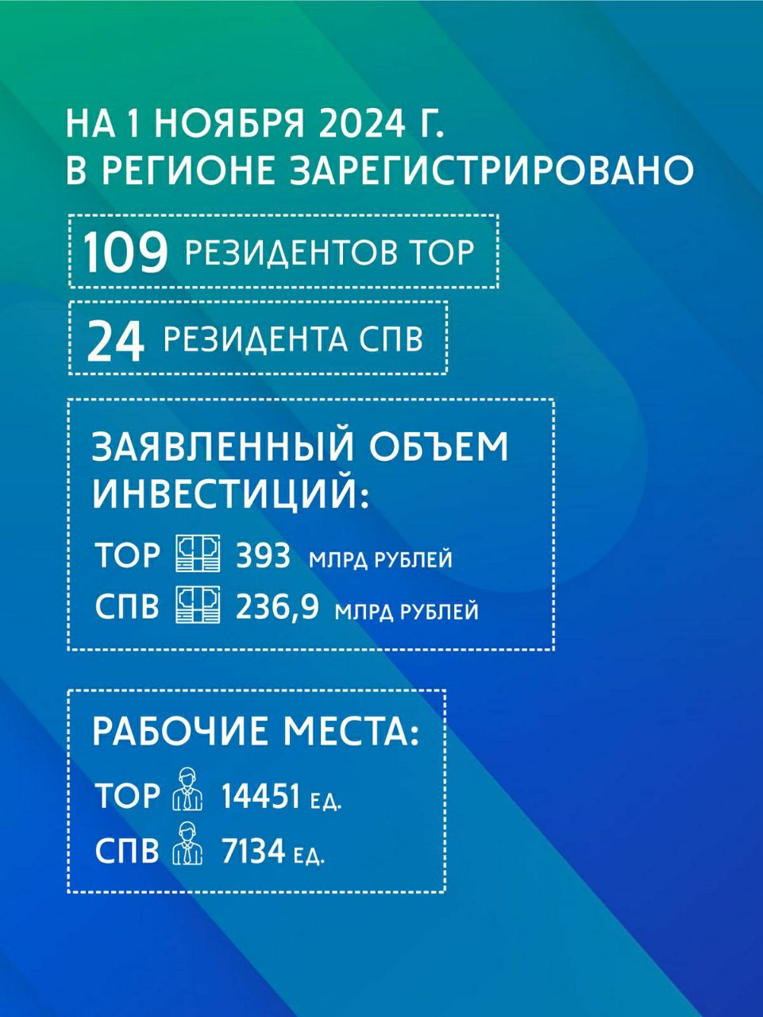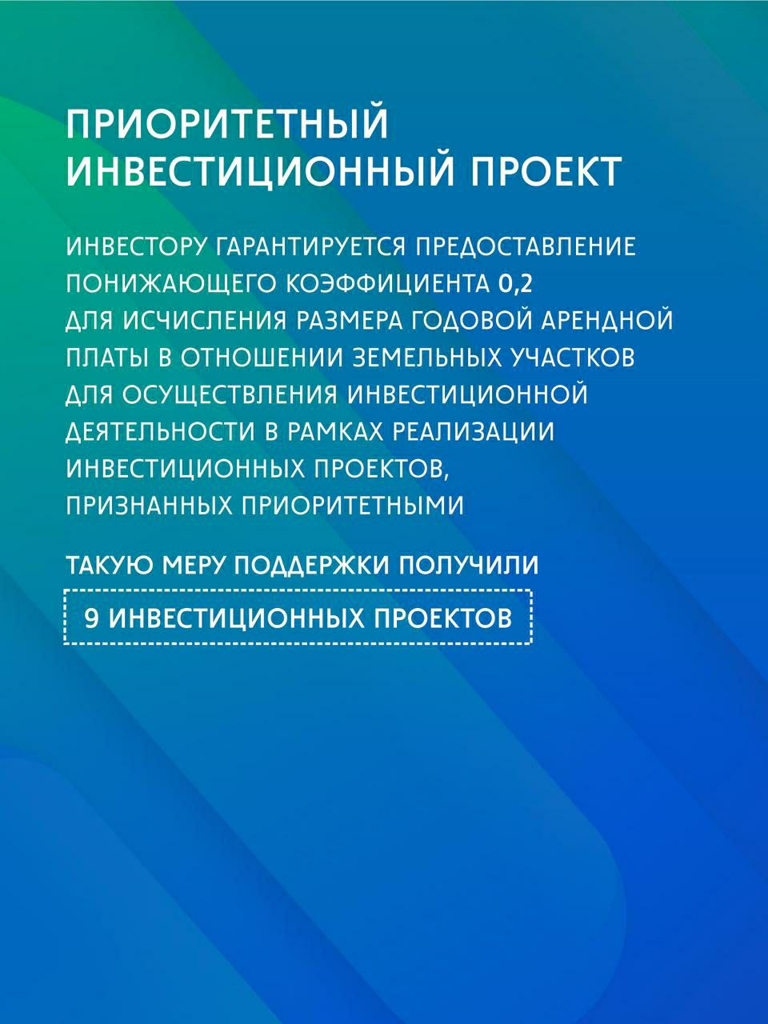

**Для получения подробных консультаций предприниматели могут обращаться в:   
*- минэкономразвития края(4212) 40-20-00 (доб. 2520 или 2415);   
- Агентство привлечения инвестиций и развития инноваций Хабаровского края (4212) 47-31-15***